COMISSÃO DE ADMINISTRAÇÃO E FINANÇAS
PROCESSO | Processo nº 1715749/2023
INTERESSADO | CAU/GO
ASSUNTO | Isenção de anuidade

DELIBERAÇÃO Nº 08/2023 - CAF-CAU/GO

A COMISSÃO DE ADMINISTRAÇÃO E FINANÇAS - CAF-CAU/GO, reunida ordinariamente, no dia 24 de março 2023, no uso das competências que lhe confere o artigo 95 do Regimento Interno do CAU/GO, após análise do assunto em epígrafe:

CONSIDERANDO o disposto no art. 6º, inciso XIV, da Lei nº 7.713, de 22 de dezembro de 1998, que elenca o rol taxativo de patologias que conferem o direito à isenção do Imposto de Renda percebido por pessoas físicas;

CONSIDERANDO o disposto no art. 4º, da Resolução CAU/BR nº 193, de 24 de setembro de 2020, que dispõe sobre a isenção do pagamento da anuidade por arquitetos e urbanistas;

CONSIDERANDO a aplicação da legislação pátria pertinente à matéria, consagrada no Código Tributário Nacional – CTN e na Constituição Federal de 1988 – CF/88;

CONSIDERANDO o teor dos documentos apresentados no processo nº 1715749/2023 que concluiu “que a profissional J.D.A.L., CAU nº A232820-8, faz jus à isenção de anuidade para o exercício referente à data do diagnóstico da doença”.

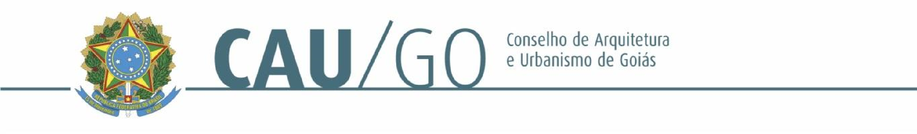
DELIBEROU:

1 – Os membros da CAF-CAU/GO, entendendo que a profissional J.D.A.L., CAU nº A232820, faz jus à isenção de anuidade para o exercício referente à data do diagnóstico da doença.

Goiânia, 23 de março de 2023

Janaína de Holanda Camilo
Coordenadora da CAF-CAU/GO

REUNIÃO ORDINÁRIA DA CAF-CAU/GO

Folha de Votação

Conselheira | Função |  | Votação
 |  | Sim | Não | Abstenção | Ausência
Janaína de Holanda Camilo | Coordenadora
Simone Buiate Brandão | Conselheira
Celina Fernandes Almeida Manso | Coordenadora Adjunta

HISTÓRICO DA VOTAÇÃO

112ª Reunião Ordinária da CAF Data: 23/03/2023
Matéria em Votação: Isenção de anuidade – Processo nº 1715749/2023
Resultado da Votação: ( ) Sim ( ) Não ( ) Abstenções ( ) Ausências ( ) Total
Ocorrências:

Secretário da Sessão: Leonídia Cristina Leão

Janaína de Holanda Camilo
Coordenadora da CAF

